BASES
El Ayuntamiento de Polanco convoca el XXV Concurso Nacional de Pintura al aire libre, a celebrar el 25 de julio de 2026, que se realizará en el Barrio de Requejada (Polanco, Cantabria)
1.- Podrán inscribirse al concurso cuántas personas lo deseen.
2.- Los premios establecidos son los siguientes:
Primer premio. 1.250,00 € y diploma.
Segundo premio. 800,00 € y diploma.
Tercer premio. 550,00 € y diploma.
Accésit mejor autor local (no premiado). 400,00 €.
Categoría INFANTIL (menores de 13 años)
Primer premio. Estuche de bellas artes.
Segundo premio. Lote de material artístico.
Tercer premio. Lote de material artístico.
3.- Las obras seleccionadas y premiadas pasarán a ser propiedad de la Entidad convocante y Patrocinador que, a su vez, se reservarán el derecho de reproducción de las mismas. Los premios serán indivisibles.
4.- El tema a realizar es «Paisajes de Requejada». Se admitirán todas las técnicas y corrientes estéticas. El tamaño de los lienzos o material elegidos será como mínimo de 41×33 y máximo 92×73 cm.
5.- La inscripción se realizará el mismo día del concurso desde las 9 y hasta las 10:30 de la mañana en las dependencias municipales donde, a su vez, se presentarán los lienzos para ser debidamente sellados. Los lienzos deberán estar en blanco y con soporte rígidos. Una vez hecha la inscripción, se puede comenzar a pintar.
6.- La pintura se deberá realizar in situ. Solamente se permitirá la toma de fotografías y realizar la pintura en un lugar distinto por causas meteorológicas, en caso de darse ésta situación será comunicada por el organizador.
7.- A las 16:30 horas, deben entregarse los cuadros (para la valoración por parte del jurado) en la Casa de Cultura Anthony Clarke de Polanco para su clasificación. Solamente podrá ser entregado por el autor, sin acompañante.
8.- El fallo del jurado se hará público a las 18:00 horas del mismo día del concurso, en la Casa de Cultura Anthony Clarke de Polanco. Para percibir los premios, será imprescindible la presencia del autor. Una vez entregados los premios, los cuadros permanecerán expuestos del 25 de julio al 14 de agosto, pudiendo sus autores recogerlos del 19 al 30 de agosto, en horario de 9 a 14 horas en el Ayuntamiento de Polanco.
9.- La participación en este concurso, presupone la plena aceptación de las presentes BASES, la conformidad de las decisiones del jurado y la renuncia a cualquier reclamación. Si el jurado lo considera puede quedar algún premio en blanco.
Se entregará bolsa de comida a participantes de 13:30 a 14 horas en la estación de RENFE de Requejada.
Más información: Alicia Martínez Bustillo (Concejala de Cultura), teléfono: 608 167 255
Zona delimitada para pintar
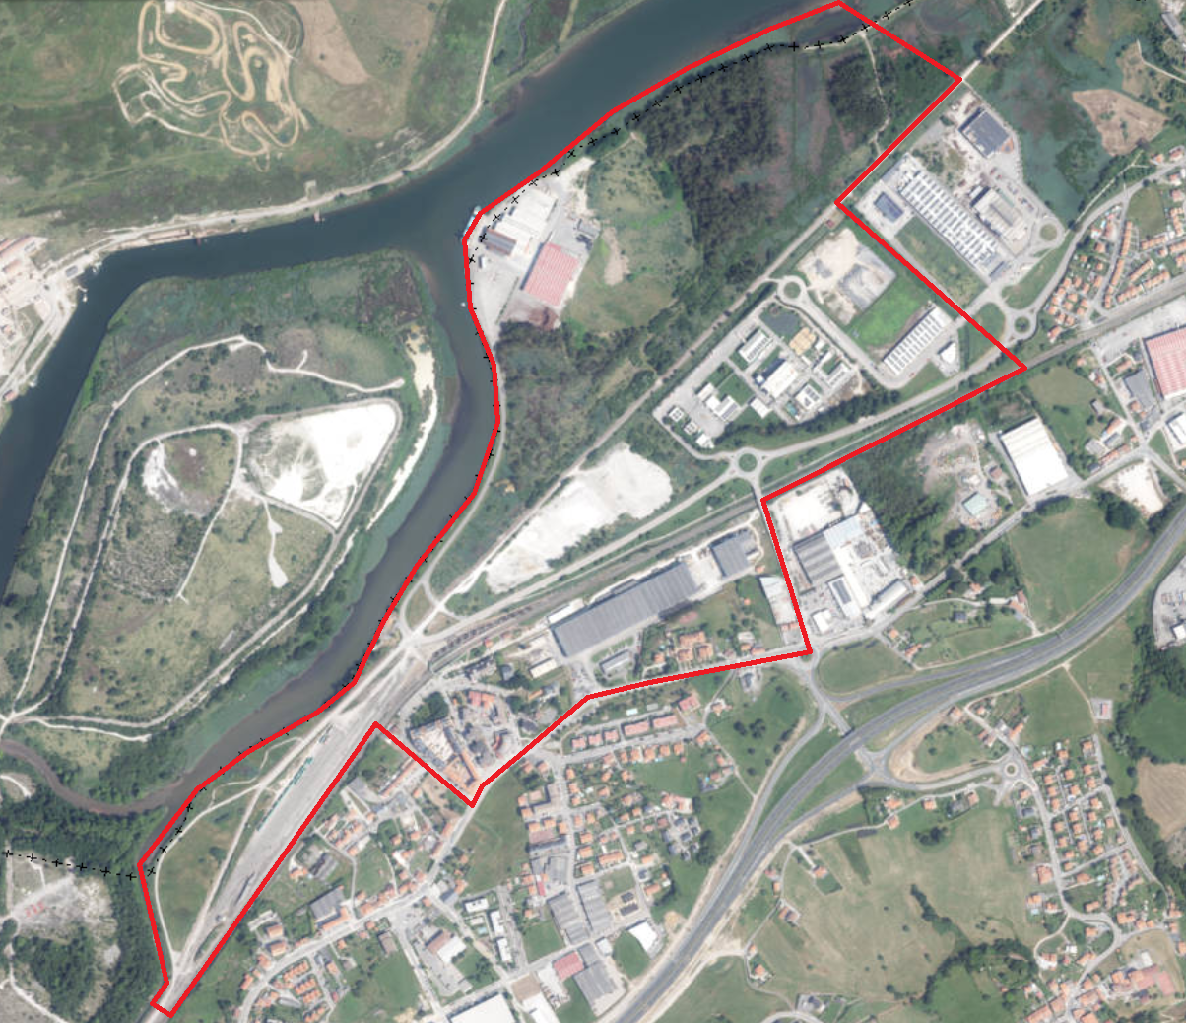
COMIDA

Este documento ha sido firmado electrónicamente en la fecha que figura al margen, conforme al art. 26 de la Ley 39/2015, de 1 de octubre, del Procedimiento Administrativo Común de las Administraciones Públicas.

